新 书 推 荐

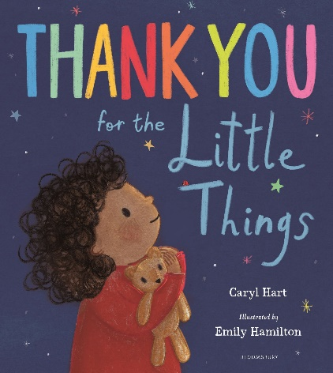
中文书名：《谢谢你，小事情》
英文书名：THANK YOU FOR THE LITTLE THINGS
作 者：Caryl Hart and Emily Hamilton
出 版 社：Bloomsbury
代理公司：ANA/Emily Xu
页 数：32页
出版时间：2022年3月
代理地区：中国大陆、台湾
审读资料：电子稿
类 型：儿童绘本
版权已授：繁体中文、葡萄牙语

内容简介：

每当我感到悲伤，或是生活艰难，或是感到不对劲、很糟糕的时候，我都会专注于一些能让我微笑的小事。什么事情让你感到快乐？

从在操场上荡很高很高的秋千，到舔有点微化的冰淇淋，有很多小事情可以让灰暗的一天振作起来。这本令人安心、令人振奋的绘本庆祝了那些能够带给我们快乐和幸福的小事情。

我们都有不好的日子和悲伤的日子，但有时候往往是最微不足道的小事使我们微笑！

作者简介：

卡瑞尔·哈特（Caryl Hart）创作绘本和青少年小说，她喜欢遛狗，常去咖啡厅和图书馆。她为学校和图书馆举办创意读写研讨会。她的作品包括《威菲·威尔逊》《捉龙指南》《欢迎来到外星人学校》《捉恐龙指南》《超市动物园》《公主和豌豆》《公主和礼物》《捉老鼠》等。她与丈夫和两个女儿住在德比郡。

艾米莉·汉密尔顿（Emily Hamilton）是一位住在英国北德文郡的插画艺术家。她在家里的工作室工作，喜欢精致的黑色钢笔和一杯好茶。艾米莉自从能拿起铅笔就开始画画、涂色、绘画和创作。她在苏格兰圣安德鲁斯大学学习了英语，并一直自学画画。2008年，她在澳大利亚生活时，偶然找到了一份为历史书绘制插画的工作，从此开启了她作为插画师的职业道路！如今，她喜欢童书，因为她可以和独角兽一起飞行，在魔法花园放松休息，也可以决定一个书包里能放下几只水母。你可以在书、杂志、卡片、产品、布料和甚至是冲浪板和墙上找到艾米莉的作品。

内文插画：

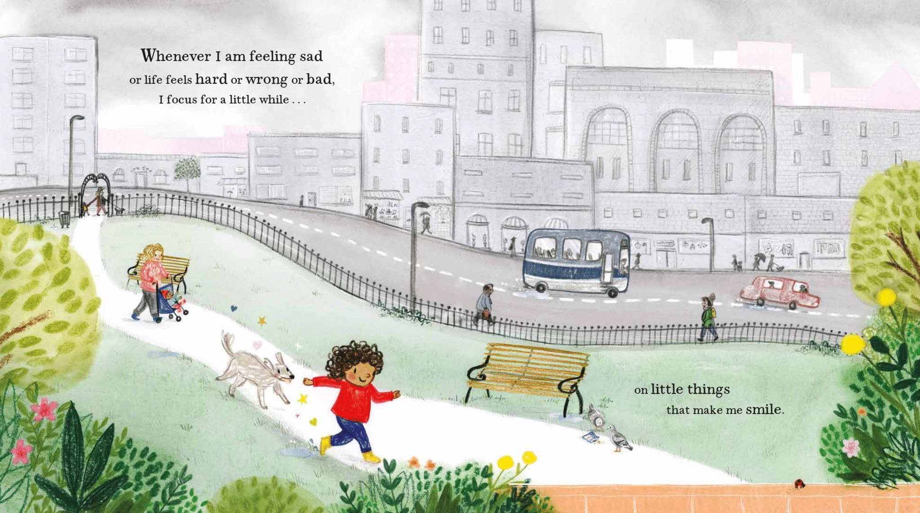
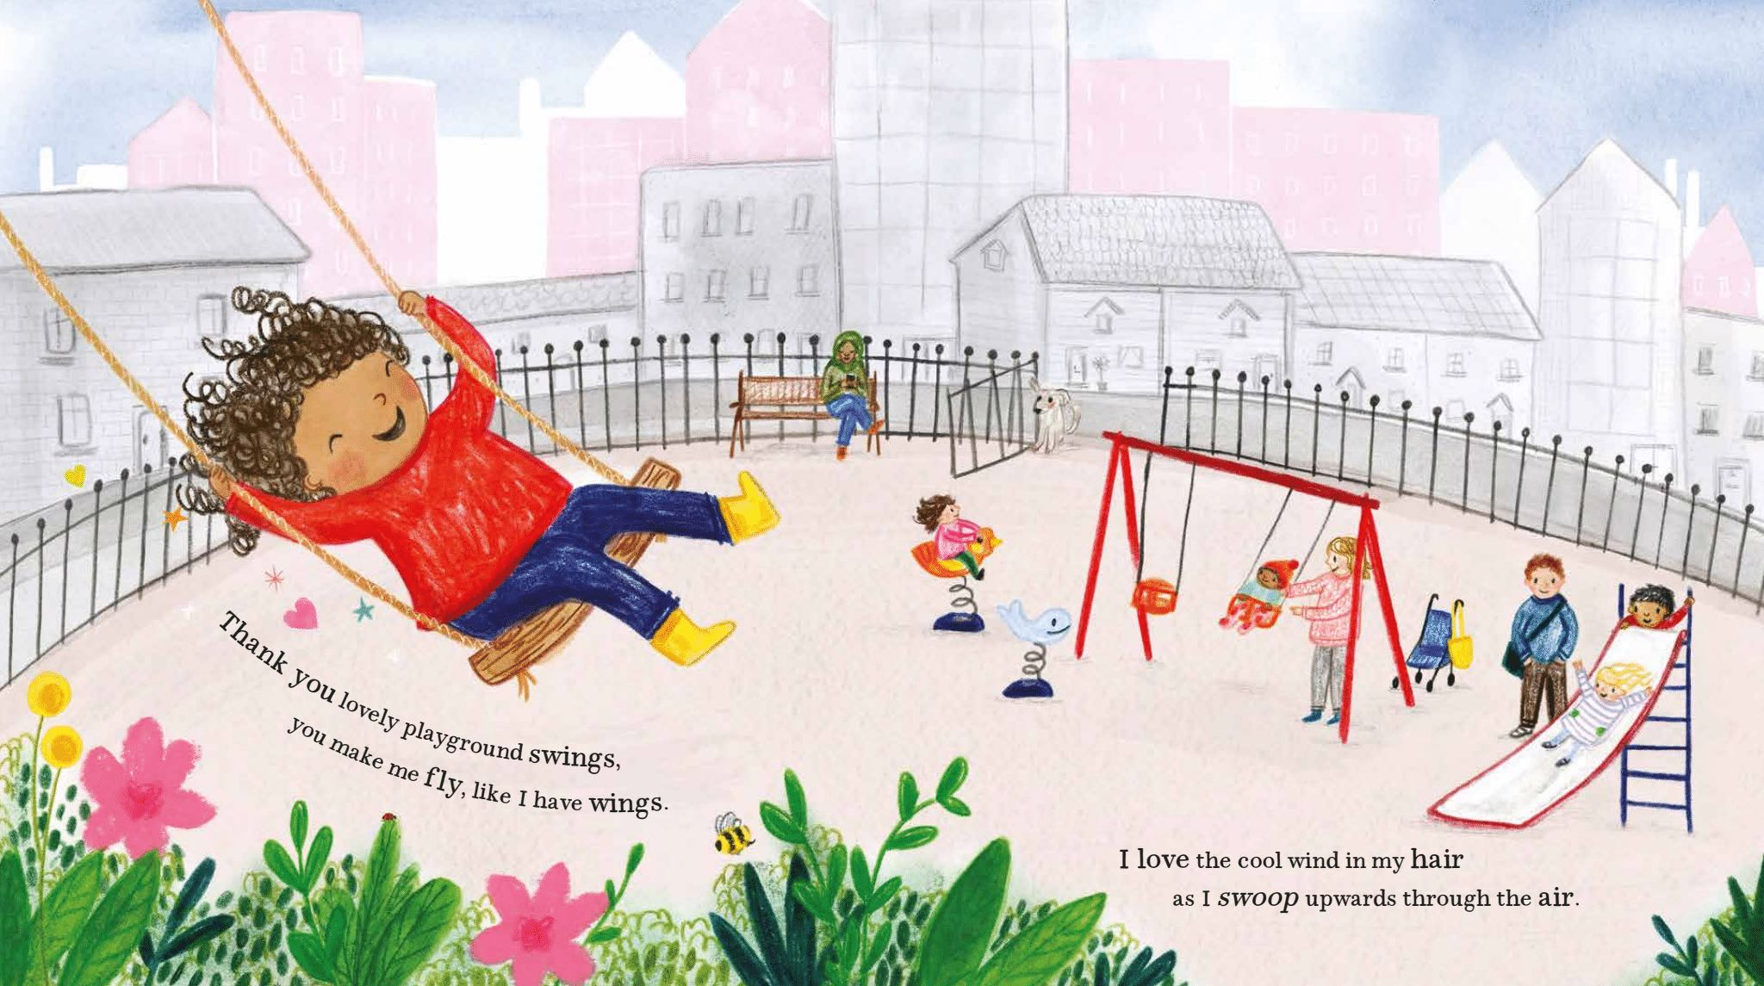
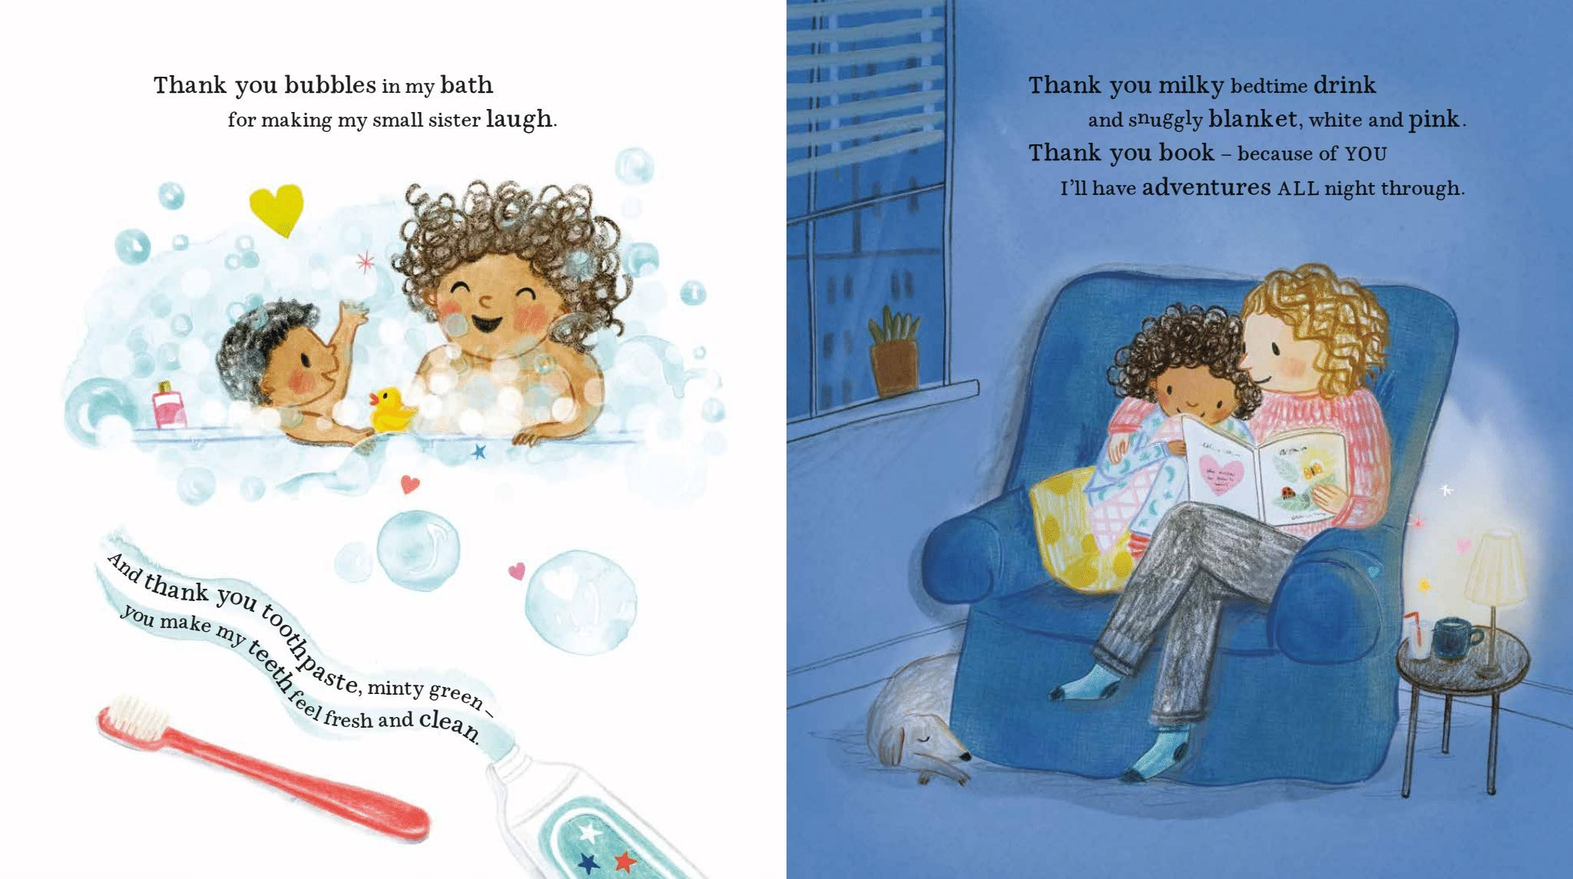
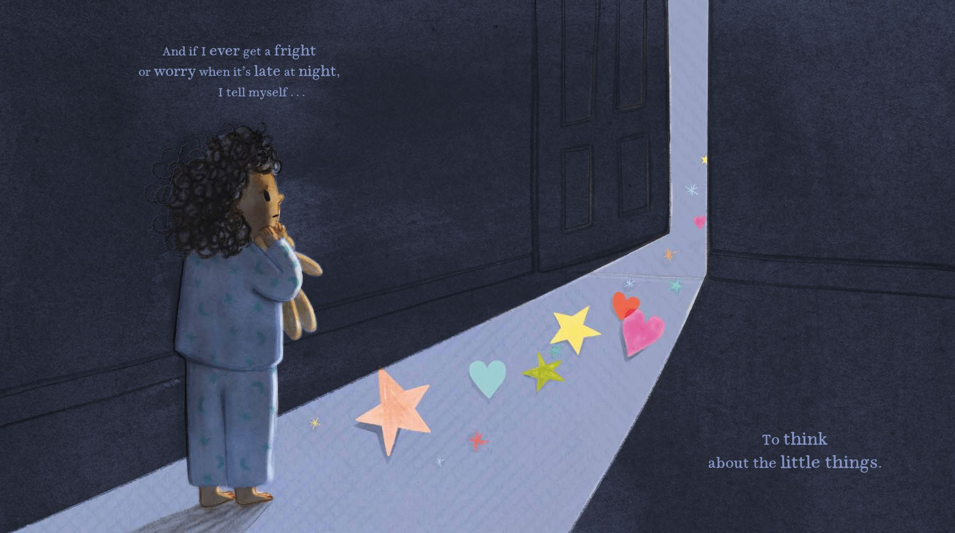

谢谢您的阅读！
请将回馈信息发送至：徐书凝（Emily Xu)
安德鲁﹒纳伯格联合国际有限公司北京代表处
北京市海淀区中关村大街甲59号中国人民大学文化大厦1705室, 邮编：100872
电话：010-82504206
传真：010-82504200
Email：Emily@nurnberg.com.cn
网址：www.nurnberg.com.cn
微博：http://weibo.com/nurnberg
豆瓣小站：http://site.douban.com/110577/
微信订阅号：ANABJ2002

